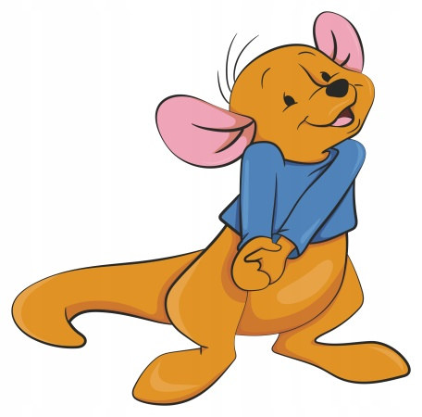

MALEŃSTWA grupa 3-latków

Tematyka realizowana w marcu:

- W MARCU JAK W GARNCU

- zapoznanie dzieci z charakterystycznymi cechami przedwiośnia;
- wdrażanie dzieci do estetycznego wykonywania pracy plastycznej;
- rozwijanie umiejętności porównywania liczebności zbiorów;
- wdrażanie do zgodnej i bezpiecznej zabawy.

- DBAMY O ZDROWIE NA PRZEDWIOŚNIE

- zakładanie ,,zielonego ogródka” na parapecie;
- zapoznanie ze sposobem siania i sadzenia roślin;
- doskonalenie umiejętności posługiwania się pędzlem;
- uwrażliwienie dzieci na potrzeby innych.

- NADCHODZI WIOSNA

- zapoznanie ze zwyczajem topienia Marzanny;
- doskonalenie sprawności manualnej;
- rozwijanie umiejętności klasyfikacji ze względu na wskazaną cechę;
- zapoznanie z oznakami wiosny i zmianami zachodzącymi w przyrodzie.

- W WIEJSKIM GOSPODARSTWIE

- zapoznanie ze zwierzętami hodowanymi w gospodarstwie;
- utrwalenie nazw figur geometrycznych;
- wzbogacenie wiedzy na temat wybranych zwierząt występujących w gospodarstwie;
- zwrócenie uwagi na kulturalne zwracanie się do siebie podczas zabawy.

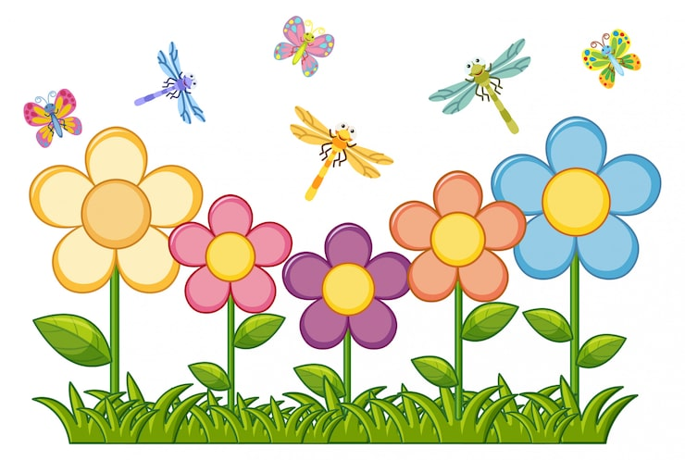

Piosenka, którą nasze dzieci śpiewają :

„Wiosna, Wiosenka”
https://www.youtube.com/watch?v=kt0bKJUG3kc&list=RDkt0bKJUG3kc&start_radio=1

Ref.: Nasza wiosna, wiosenka
To wiosenna jest piosenka
O przyrodzie co się budzi z zimowego snu
W naszej wiośnie, wiosence
Dziś klaszczę w swoje ręce
Za kwiatki kolorowe
I za zapach bzu, bzu, bzu, bzu …

Kwiatami posypane łąki
W koronach drzew już słychać skowronki
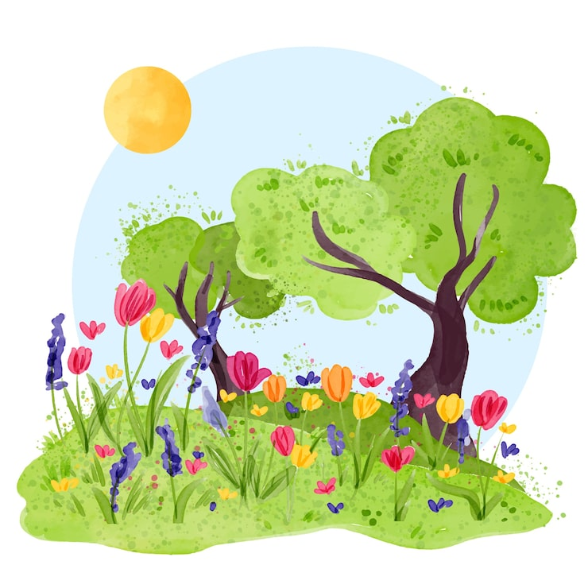
A tu skacze żabka mała
Chyc! I w stawie się schowała

Ref.: Nasza wiosna, wiosenka …

Bociany z długimi nogami
Stąpają pomiędzy trawami
I witają Panią Wiosnę
Kle, kle, klekocząc radośnie

Ref.: Nasza wiosna, wiosenka …

Wiosna, wiosna
Piękna i radosna
Wiosna, wiosna
Jest wśród nas

Wiosna, wiosna
Piękna i radosna
Wiosna, wiosna
Jest wśród nas

Ref.: Nasza wiosna, wiosenka…

Wiersz, którego nasze dzieci się uczą:

„W gospodarstwie”
T.M. Massalska

Pieje kogut już od świtu:
- Kukuryku! Kukuryku!
Kura do kurczaków żwawo
Gdacze: - W lewo!
Gdacze: - W prawo!
Kaczka kwacze: - Kwa! Kwa! Kwa!
Trzy kaczątka dziobem pcha.
Krowa muczy: Mu! Mu! Mu!
Aż po prostu brak jej tchu.
Koń opędza się od much
I rży głośno: - Jestem zuch!
Świnka chrumka: - Chrum! Chrum! Chrum!
Co za hałas! Co za szum!
Kot cichutko miauczy: - Miau.
A pies szczeka: - Hau! Hau!Hau!

